Портфолио
Тимофеева Зоя Петровна 1946 г.р.
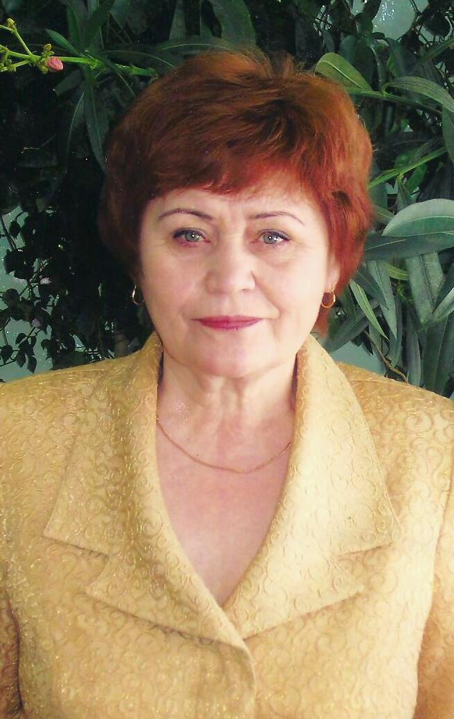
Учитель географии МБОУ
«СОШ №4 с углубленным
изучением отдельных предметов.
Образование: высшее.
Башкирский государственный университет
по специальности «География. Физгеограф.
Преподаватель географии.» 1970 год.
Общий трудовой стаж: 44 года
Стаж педагогической работы: 37 лет
В данном учреждении: 24 года
Ученое звание: нет
Почетное звание: нет
Награды: Почетная грамота Министра образования и высшей школы Республики Коми. 1977 год.
Почетная грамота Министерства образования Российской Федерации за многолетний добросовестный труд в области образования. 2001 год.
Ветеран труда.
Почетная Грамота отдела народного образования администрации города Усинска.1995 год.

Критерии и показатели, характеризующие качество результатов, процесса и условий профессиональной деятельности учителя географии Тимофеевой Зои Петровны.
Критерий 1: образовательные достижения учащихся за последние три года
1.1 Обученность(успеваемость) обучающихся в динамике.
На протяжении своей профессиональной деятельности я старалась проявить себя как творчески работающий педагог, достигший высоких результатов в обучении и воспитании учащихся. Внедрение разнообразных форм работы на уроке - индивидуальной, парной, групповой и коллективной, метод проектов, исследовательская работа – способствуют развитию у детей интереса к учению и формирует у школьников умение сотрудничать друг с другом.
Анализ результатов моей педагогической деятельности показал, что уровень обученности учащихся составляет 100% в течение всей педагогической деятельности, за период с 2011-2014 года ( таблица 1, диаграмма 1, приложение 1)
Таблица №1
Уровень обученности учащихся
Учебный год классы | Количество обучающихся | «5» | «4» | «3» | «2» | Успеваемость
2011 – 2012  9а, 9б, 9в | 72 | 8 | 39 | 25 | - | 100%
2012 – 2013  10а, 10б, 10в | 74 | 8 | 48 | 18 | - | 100%
2013 – 2014  11а, 11б, 11в | 72 | 11 | 47 | 14 | - | 100%

Диаграмма 1

Из данных таблицы и диаграммы можно сделать вывод, что в моей работе наблюдается стабильно высокие результаты учебных достижений обучающихся – это стабильный высокий уровень.
1.2 Качество знаний всех обучающихся по предмету.
Реализация требований к современному уроку предполагает формирование в учебной работе познавательные, коммуникативные, регулятивные, личностные виды деятельности обучающихся. Использование различных методов и приемов внеклассной деятельности, привлечение обучающихся к участию в научно-практических конференциях повышают интерес детей к обучению географии. За последние три года количество учащихся, которые учатся на «4» и «5» в параллелях 9 – 11 классов по географии повысилось с 62,2% до 80,5% (таблица 2, диаграмма 2, приложение 2)
Таблица №2
Качество знаний всех обучающихся по предмету
Учебный год классы | Количество обучающихся | «5» | «4» | «3» | «2» | Качество знаний, %
2011 – 2012  9а, 9б, 9в | 72 | 8 | 39 | 25 | - | 65,2
2012 – 2013  10а, 10б, 10в | 74 | 8 | 48 | 18 | - | 75,6
2013 – 2014  11а, 11б, 11в | 72 | 11 | 47 | 14 | - | 80,5

Диаграмма №2

За три года «качество знаний» выросло на 15,3% - это позитивная динамика качества знаний. Результатом внешнего мониторинга по обученности и «качества знаний» обучающихся является республиканские мониторинги (диагностические работы), они проводились в 2011-2012, 2012-2013, 2013-2014 учебных годах в разных классах и в разных параллелях.
Таблица №3
Результаты диагностических работ
Учебный год, класс | Кол-во обучающихся | «5» | «4» | «3» | «2» | обученность | Качество знаний
2011-2012 г  8г | 24 | 10 | 10 | 4 | - | 100% | 83,3%
2012-2013 г  6в | 19 | 5 | 12 | 2 | - | 100% | 89,4%
2013-2014 г  7в | 24 | 13 | 11 | - | - | 100% | 100%

Обучающихся при выполнении республиканских мониторинговых работ показывают из года в год высокий уровень обученности и качества знаний
Таблца№4
Уровень обученности и качества знаний
Учебный год | Качество знаний, % | Обученность, % | Класс
2011-2012 | 83,3 | 100 | 8г
2012-2013 | 89,4 | 100 | 6в
2013-2014 | 100 | 100 | 7в
Диаграмма 4
Высокий уровень обученности и качества знаний учащихся при выполнении диагностических работ

Анализ диагностических работ иллюстрирует высокий уровень обученности обучающихся по географии.
1.3 Результаты государственной итоговой аттестации обучающихся ( за последние три года )
Таблица №5
Год | Класс | № | ФИО | Балл за ЕГЭ/отметка за ГИА | Кол-во обучающихся, набравших минимальный балл, свидетельствующий об освоении школьного курса по географии, получивших положительные отметки на ГИА | Кол-во обучающихся, получивших на ЕГЭ высокий балл/ прошедших ГИА на отлично
2011-2012 |  | 1 | Алексеева Марина Юрьевна | 4 | 1 | 2
2011-2012 |  | 2 | Артемьева Екатерина Александровна | 5 | 1 | 2
2011-2012 |  | 3 | Данчул Дмитрий Сергеевич | 4 | 1 | 2
2011-2012 | 9-а | 4 | Дашковская Алина Андреевна | 4 | 1 | 2
2011-2012 |  | 5 | Ельцова Кристина Владимировна | 3 | 1 | 2
2011-2012 |  | 6 | Ишкова Валерия Сергеевна | 4 | 1 | 2
2011-2012 |  | 7 | Ключникава Мария Александровна | 5 | 1 | 2
2011-2012 |  | 8 | Мотовилова Екатерина Сергеевна | 4 | 1 | 2
2011- 2012 | 9-в  9г | 9 | Лобас Марина Константиновна | 5 |  | 2
2011- 2012 | 9-в  9г | 10 | Попов Никита Александрович | 5 |  | 2
2011- 2012 | 9-в  9г | 11 | Колесникова Марина Сергеевна | 4 | 2
2011- 2012 | 9-в  9г | 12 | Нургалиев Линар Зульфатович | 4 | 2
2011- 2012 | 9-в  9г | 13 | Омелин Дмитрий Николаевич | 4 | 2
2011- 2012 | 9-в  9г | 14 | Осипов Александр Сергеевич | 3 | 2
2011- 2012 | 9-в  9г | 15 | Паньков Александр Дмитриевич | 4 | 2
2011- 2012 | 9-в  9г | 16 | Салимова Румия Абумовна | 4 | 2
2011- 2012 | 9-в  9г | 17 | Серый Дмитрий Александрович | 3 | 2
2011- 2012 | 9-д | 18 | Борисов Илья Николаевич | 4
2011- 2012 | 9-д | 19 | Подалка Анна Александровна | 3
2012-2013 | 9-г | 1 | Глушкова Полина Александровна | 4 | 1
2012-2013 | 9-г | 2 | Пучок Александра Владимировна | 3 | 1
2012-2013 | 9-г | 3 | Рамуленко Ирина Александровна | 4 | 1
2012-2013 | 9-г | 4 | Ященко Марина Олеговна | 4 | 1
2013-2014 | 11-в | 1 | Акчурин Булат Галиевич | 62
2013-2014 | 11-в | 2 | Лобас Марина Константиновна | 64
2013-2014 | 11-в | 3 | Попов Никита Александрович | 67
2013-2014 | 11-а | 4 | Макашова Ирина Константиновна | 62
2013-2014 | 11-а | 5 | Мотовилова Екатерина Сергеевна | 50
2013-2014 | 11-г | 6 | Елкина Александра Валерьевна | 40
2013-2014 | 11-г | 7 | Морозов Роман Александрович | 52

1.4 Количество учащихся, испытывающих интерес к изучению предмета.
Моя деятельность на уроках направлена не только на обучение, но и на активизацию познавательного интереса к предмету. Я ставила задачи, как сделать так, чтобы учение проходило с увлечением, чтобы трудный материал стал более понятным и доступным для учащихся, а уроки более интересными. Я активно и целенаправленно направляла свою деятельность на развитие и формирование познавательных интересов учащихся на уроках географии. Решению этих задач способствовало включение нетрадиционных методов и форм обучения на разных этапах урока.
Я использую нетрадиционные подходы в преподавании географии: игровые моменты по теме, объяснения с использованием стихотворений, кроссворды, занимательный материал, нетрадиционные формы обучения на разных типах уроков. Интересно и увлекательно прошел урок-смотр знаний по теме: «Южная Америка», «Земля – уникальная планета» в 7 классах. Быстро, незаметно, весело прошел урок радости по теме: «Атмосфера» в 6ом классе (прилагаю разработку урока). Увлекательно и интересно прошел урок КВН по теме «Африка».
В целях активизации познавательной деятельности учащиеся используют на уроках дополнительные сведения по темам уроков. Например, по теме «Население» в 9-х классах использовала данные по Всероссийской переписи населения 2010 года и другие источники по населению. Мой ученик 10 в класса выполнил работу «Сравнительная характеристика населения Республики Коми и МО ГО Усинск», является лауреатом республиканской научно-практической конференции «Интеграция» в 2012 году. О том, что школьники испытывают интерес к географии, говорит их активные участия в конкурсах, предметной неделе, общероссийской предметной олимпиаде Весенняя Сессия по географии, проходившая с 1.03.3013 по 7.03.2013
Таблица №6
Доля обучающихся, испытывающих интерес к предмету
Год, класс | Общее кол-во обучающихся | Доля обучающихся | % общего кол-ва
2011-2012  9а | 24 | 19 | 79,1
2012-2013  10а | 25 | 20 | 80
2013-2014  11а | 23 | 20 | 86,9

Диаграмма 5

Из данных таблицы и диаграммы видно, что доля обучающихся, испытывающих интерес к предмету увеличился от 79,1% до 86,9%.
Критерий 2. Организация и результативность внеурочной деятельности по предмету.
2.1 Количество обучающихся, ежегодно вовлеченных во внеурочную деятельность по предмету.
Совокупность форм и методов на моих уроках обеспечивает развитие подсознательного интереса, исследовательских навыков учащихся активизирует деятельность и повышает интерес к предмету. Интерес и дальнейшая исследовательская работа выводят учащихся за рамки урока. Анализ собственного опыта показывает, что наиболее востребованными формами внеурочной деятельности по географии являются:
- Игры соревновательного характера
- Неделя географии
- Конкурсы
- Предметные кружки
- Участие во Всероссийском «Молодежном географическом чемпионате»
- Участие в общероссийской предметной олимпиаде Олимпус Весенняя сессия
- Элективный курс
- Факультатив
Массовой формой внеурочной деятельности является неделя географии: так как предполагает участие в ней широкого контингента учащихся. Ребята показывают умение применять полученные на уроках знания во внеурочной деятельности. В каждой параллели проходят определенные мероприятия.
Таблица№7
Неделя географии
С 19 по 24 марта проводятся дни химии, биологии, географии.
В программе: конкурсы, презентации, игры, викторины, ток-шоу.
классы | мероприятия | Время и место проведения
5-6 | Игра «Карусель» | Классный час, 21 марта, 1 этаж, каб 101-108
7 | Географическая викторина | Классный час + 6 урок 1 смены, 21 марта, актовый зал
8 | Игра «Ассорти» | Классный час, 21 марта, 3 этаж, каб 301-305
9 | Конкурс презентаций «Центральная Россия» | Классный час, 21 марта, актовый зал
10-11 | Ток-шоу «Худеть или не худеть? Вот в чем вопрос» | В 13.20 24 марта, актовый зал

Таблица №8
Количество обучающихся, ежегодно вовлеченных во внеурочную деятельность по предмету.
Учебный год | Класс, кол-во обучающихся | Вид внеурочной деятельности | Всего обучающихся в данный уч. год | Участники
 |  |  |  | Во внеурочной деятельности | За уч. год | % от общего кол-ва
2011-2012 | 9а, 9б, 9в, 9г  100 обучающихся | Неделя географии, конкурс презентаций «Центральная Россия» | 149 | 52 | 73 | 48,9
2011-2012 | 8, 9 классы  49 обуч. | Всероссийский «Молодежный географический чемпионат» | 149 | 21 | 73 | 48,9
2012-2013 | 5в, 5г – 46 обуч  6а, 6б – 49  9а – 21  Всего: 116 обуч | Общероссийская предметная олимпиада олимпус. Весенняя сессия | 189 | 65 | 93 | 49,2
2012-2013 | 10в – 23  10а – 25  Всего: 48 | Дополнительное образование. Кружок «общая характеристика мира» | 189 | 20 | 93 | 49,2
2012-2013 | 9 кл - 25 | Элективный курс «по странам и континентам» | 189 | 8 | 93 | 49,2
2013-2014 | 7в – 26 обуч | Городской конкурс «Путешествие по южным материкам» | 354 | 10 | 243 | 68,6
2013-2014 | 7а, 7б, 7в, 7г, 7д. 130 обуч | Неделя географии конкурс презентаций «природа южных материков» | 354 | 100 | 243 | 68,6
2013-2014 | 6а, 6б, 6в, 6г, 6д. 126 обуч | Игра «культура естественных наук». Игра по станциям | 354 | 126 | 243 | 68,6
2013-2014 | 11а, 11в, 11г  72 обуч | Факультатив «по странам и континентам». Подготовка к ЕГЭ | 354 | 7 | 243 | 68,6

Диаграмма 6.
Количество обучающихся, ежегодно вовлеченных во внеурочную деятельность по предмету при позитивной динамике.

Из данных таблицы и диаграммы видно, что за последние три года вовлечено во внеурочную деятельность более 68,9%. С 2011-2012 учебного года по 2013-2014 учебный год повысилось на 20%.
За большое количество обучающихся, участвующих во Всероссийском «Молодежном географическом чемпионате» и за подготовку призера Всероссийского «Молодежного географического чемпионата» мне вручили Диплом (Председатель Оргкомитета Шевченко П.А., 2011 год). Мой ученик 9-ого класса Тимофеев Д.И. стал призером Всероссийского «Молодежного географического чемпионата».
А также меня наградили Дипломом за организацию сверхпрограммной общероссийской предметной олимпиады Олимпус Весенняя сессия (Калининград, июнь 2013 г), мой ученик 6-ого класса Тимофеев А.И. занял 5-ое место по России.

